Rougail saucisse
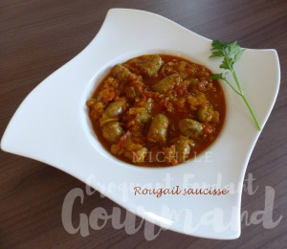 Pour 4 Croquants-Gourmands
- 2 oignons
- 2 gousses d'ail
- 4 tomates
- 6 grosses saucisses aux herbes
- 1,5 tablette de bouillon de volaille
- 1 càc de curcuma
- 2 pincées de gingembre en poudre
- sel & poivre du moulin
- Huile d'olive
Éplucher et émincer finement les oignons et l'ail dégermé.
Plonger les tomates dans de l'eau bouillante, les peler et les couper en morceaux.
Couper les saucisses en tronçons.
Faire suer les oignons sans coloration dans un filet d'huile chaude.
Ajouter les tomates et laisser cuire 2 minutes en remuant.
Mettre le curcuma et le gingembre et remuer.
Incorporer le bouillon de volaille et 250 ml d'eau.
Porter à ébullition et laisser cuire à feu vif pendant 10 minutes.
Ajouter les morceaux de saucisse, couvrir et laisser mijoter pendant 30 minutes environ.
La sauce doit être épaisse et onctueuse.
Au besoin, laisser cuire à feu vif et à découvert pour obtenir le bon résultat.
Vérifier l'assaisonnement, saler si nécessaire et poivrer.
J'ai servi avec un riz créole.

